**Редактор внутренних сигналов графического контейнера**

Подобно тому, как пользователь создает сигналы проекта на уровне СОП, можно создавать сигналы внутри графических контейнеров. Для этого используется редактор сигналов близкий по функциональности к редактору сигналов проекта.

Внутренние сигналы подобно глобальным свойствам видны на один уровень выше своего контейнера. В частности, список внутренних сигналов контейнера можно просматривать и использовать в редакторе связей, если выделить этот контейнер.

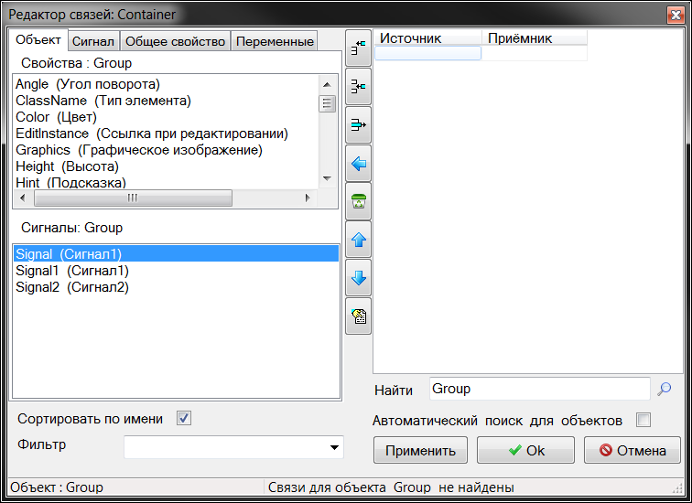

**Окно редактора связей с отображением списка внутренних сигналов выбранной графической группы**

Для вызова окна редактора нужно в окне графического редактора выбрать пункт меню **«Сервис→Сигналы…»**.

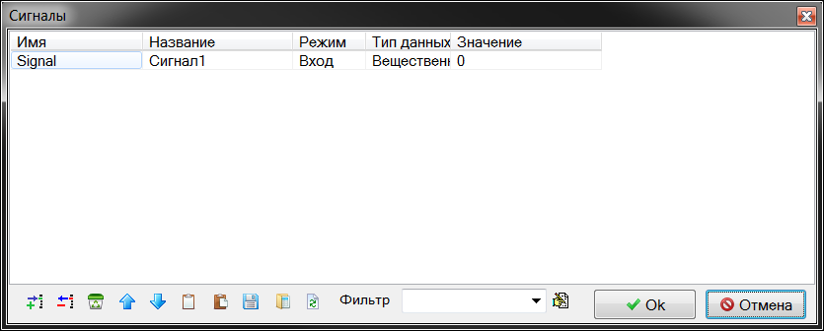

Внешний вид окна редактора внутренних сигналов

Окно редактора содержит таблицу, заполняемую пользователем списком сигналов, панель инструментов и прочие вспомогательные элементы.

Значения полей таблицы сигналов:

|  |  |  |
| --- | --- | --- |
| *Наименование* | *Описание* | *Значение по умолчанию/допустимые значения* |
| Имя | Имя сигнала, по которому он будет идентифицироваться в различных формах, блоках и скриптах. | **signal**<N>  допускаются латинские символы, цифры, подчеркивание |
| Название | Текстовое описание, краткая справка о сигнале. | **Сигнал**<N> |
| Режим | ?????? | **Вход**  Выход  Ненаправленный |
| Тип данных | Тип данных, хранимых в сигнале. Описание типов данных приведено в справке по встроенному скриптовому языку. | **Вещественное**  Целое  Двоичное  Цвет  Строка  Массив  Растровое изображение  Шрифт  Текст  Стиль линии  Стиль заливки  Формат числа  Целый массив  Матрица  Точка  Перечисление  Имя файла  Имя файла базы данных  Произвольные данные  Составной тип данных  Множество  Комплексное  Комплексный вектор  Комплексная матрица  Внешний тип данных  Команда управления |
| Значение | Текущее значение сигнала. | **0**  интерпретируемые выражения |

Панель инструментов

|  |  |  |  |
| --- | --- | --- | --- |
|  | Добавить новый сигнал в список. | | |
|  | Удалить выделенный сигнал. | | |
|  | Полностью очистить список сигналов. | | |
|  | Поднять запись в списке. | | |
|  | Опустить запись в списке. | | |
|  | Копировать в буфер запись о сигнале. | | |
|  | Вставить в таблицу скопированную ранее запись о сигнале. | | |
|  | Сохранить текущий список сигналов в текстовый файл. | | |
|  | Загрузить сохранённый ранее списко сигналов из текстового файла.  Текущий список сигналов будет полностью заменён на список из загружаемого файла. | | |
|  | Дополнить текущий список сигналами из файла. Сигналы из догружаемого файла, имеющие имена, совпадающие с именами сигналов в текущем списке будут проигнорированы. | | |
|  | | | Фильтрация текущего списка по маске, задаваемой для имён сигналов. Список масок для последующего быстрого переключения можно задать в отдельном окне по нажатию кнопки . Каждая маска должна быть записана на отдельной строке. |
|  | | | Фильтрация текущего списка по маске, задаваемой для названий сигналов. Список масок для последующего быстрого переключения можно задать в отдельном окне по нажатию кнопки . Каждая маска должна быть записана на отдельной строке. |
|  | | Применить изменения без закрытия окна редактора. | |
|  | | Применить изменения и закрыть окно редактора. | |
|  | | Закрыть окно редактора без сохранения внесённых, но неприменённых изменений. | |